os

ACTA DE SESIÓN EN PLENO DEL COPPLADEMUN ....

En el municipio de San Juan de los Lagos, Jalisco, siendo las 09:30 nueve horas con treinta minutos del día 5 cinco del mes Abril del 2019 dos mil diecinueve, estando reunidos en el Salón de la Casa Parroquial, ubicado en la calle Morelos número 36 treinta y seis, en la zona Centro Código Postal 47000 cuarenta y siete mil de esta Ciudad de San Juan de los Lagos Jalisco, en virtud la convocatoria que oportunamente se realizó, los asistentes se reunieron para celebrar la Quinta Sesión del Consejo de Planeación y Participación para el Desarrollo Municipal COPPLADEMUN, convocado oficialmente por el Licenciado Jesús Ubaldo Medina Briseño, Presidente Municipal del H. Ayuntamiento de San Juan de los Lagos, Jalisco, y de conformidad con lo previsto en los Artículos 1, 2, 47, 48, 49, 50, 52 y demás aplicables de la Ley de Planeación Participativa para el Estado de Jalisco y sus Municipios publicada en el Periódico Oficial del Estado de Jalisco el 20 de diciembre de 2018.

En uso de la voz el Arquitecto Luis Alfredo Márquez Márquez, Secretario Técnico del COPPLADEMUN, informa a los asistentes que por no 'enn.:ontrarse en ese momento el Presidente Municipal el Licenciado Jesús Ubaldo Medina Briseño, él presidirá la Asamblea y da la bienvenida a todos los asistentes y comienza a dar lectura a la:

Orden del Día:

PRIMER PUNTO.- Designación del Secretario y Escrutador, y declaración de estar legalmente instalada la Asamblea.

SEGUNDO PUNTO.- lectura y aprobación de las propuestas y vaciado de la información en la matriz del Eje l.(Gestión Integral del Territorio).

TERCER PUNTO.- Designación y registro de un suplente por cada Consejero titular para que puedan representarlos en las Asambleas en caso de ausencia del titular (faltantes).

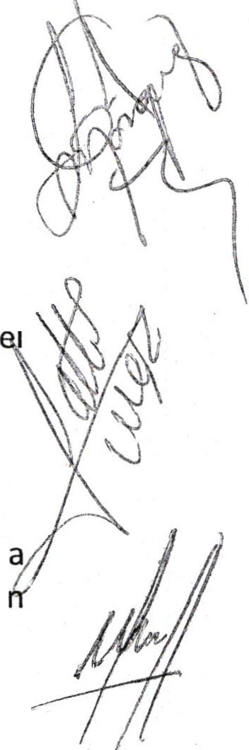CUARTO PUNTO.- Exposición y en su caso aprobación de las propuestas que presentarán cada uno de los Tres Grupos de Trabajo basados metodológicamente en: i) antecedentes, ii) Consideraciones, y iii) Prop · e t.as,correspondientes al Eje 2 "Crecimiento y Desarrollo Económico", integrado por los temas de: Turismo, Desarrollo económico, Innovación, Ciencia y Tecnología, Desarrollo Agropecuario, Trabajo y Previsión Social y Comercio; una vez 3probado y documentado formará parte de la integración del Plan de D.esarrollo Municipal y Gobernanza.

QUINTO PUNTO.- Elaboración, lectura y aprobación en su caso del contenido d acta correspondiente a la Asamblea.

Desarrollo de la Orden del Día

PRIMER PUNTO.- El Presidente de la Asamblea invita como Secretario de la misma a la Licenciada Norma Patricia Márquez Gutiérrez, así mismo pide a los asistentes u voluntario para que funja como Escrutador aceptando cola borar para tal efecto el Lic. Josemaría Barba Muñoz, quienes fueron aprobados por unanimidad de los Consejeros, acto seguido el Escrutador después de contabilizar la lista de asistencia­
informó a la Asam .blea que se encuentran presentes 21 veintiún ciudadanos, y que {'·/_
por lo tanto existe quórum para la celebración de la Asamblea y en consecuencia
serán válidos los acuerdos que en la misma se tom en,. ·· ---.

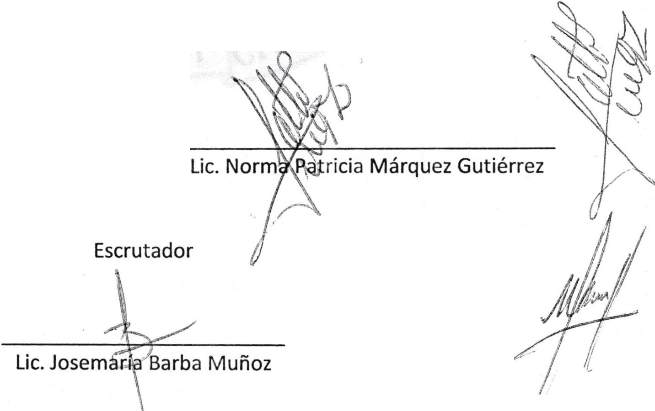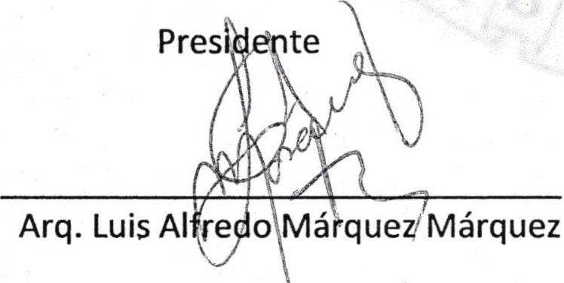os

SEGUNDO PUNTO.- Se procedió a dar lectura a las propuestas del Eje 1correspondiente al "Gestión Integral del Territorio" mismas que fueron emitidas por las mesas de trabajo en la Asamblea anterior del 29 de marzo del presente año, las cuales de aprobarse formarán parte de la matriz de inforrr·a ·jón que conformará el Plan de Desarrollo Municipal; acto seguido, e sometió a votación y fue aprobado por Mayoría de los asistentes.

TERCER PUNTO.- En el desahogo de éste punto de la orden del día se procedió a registrar Jos suplentes que cada uno de Jos consejeros asignó, quedando ·aprobados por mayoría de votos de los asistentes y entregando el Registro para resguardo al Secretario Técnico.

TERCER PUNTO.- Para el desahogo de éste punto de la orden del día, el Presidente invita al Secretario para que explique a los consejeros el Eje 2, "Crecimiento y Desarrollo Económico", integrado por los temas de: Turismo, Desarrollo económico, Innovación, Ciencia y Tecnología, Desarrollo Agropecuario, Trabajo y Previsión Social y Comercio. Se procede a trabajar en las r:nesas de trabajo. Una vez agotado el cuarto punto se acordó por mayoría de votos que la información proporcionada por cada mesa de trabajo le sea entregada al Secretario Técnico para su análisis y clasificación, sea concentrada en una matriz para ser presentada en la siguiente Asamblea para posibles ajustes y su correspondiente aprobación.

CUARTO PUNTO.- En el desahogo de este punto de la orden del día el Secretario procedió a la elaboración del Acta, a la cual se le dio lectura y se aprobó por mayoría de votos de los Consejeros, procediendo a su firma el Presidente, el Secretario y el Escrutador de la Asamblea para constancia.

Una vez desahogados los puntos de la Orden del Día, el Secretario Técnico da por terminada la Asamblea siendo las 12:35 doce horas con treinta y cinco minutos del día de su fecha, firmando el Acta el Presidente, el Secretario Técnico y el Escrutador, anexando a ésta acta la Lista de Asistencia.

Secretario

fj

